Консультация для родителей

"Опасные растения"

Лето - замечательная пора! В это время года многие люди стремятся за город. Родная природа - это могущественный источник, из которого ребенок черпает многие знания и впечатления. Они открывают для себя новый мир: стараются все потрогать руками, рассмотреть, понюхать, если возможно, попробовать на вкус. Но нужно обладать терпением, нужно иметь внимательный глаз и чуткую душу, чтобы не только увидеть тихую прелесть крохотного полевого цветка, но и суметь объяснить ребенку то, что за красотой растения может скрываться опасность. Отличить ядовитое растение от других должен уметь каждый и не только уметь сам, но и научить этому своих детей. Ведь зачастую именно дети становятся жертвами опасных растений в силу своей природной любознательности и отсутствия элементарных знаний.
Ядовитые растения - это растения, вырабатывающие и накапливающие в процессе жизнедеятельности яды, вызывающие отравления животных и человека. Запомнить их все невозможно. Воздействие ядовитых растений на организм может быть внутренним (отравлением) и внешним (например, ожог кожи при контакте с растениями из рода борщевик).
В мировой флоре известно более 10 тыс. видов таких растений. В России произрастают около 400 видов ядовитых растений.
Вех ядовитый
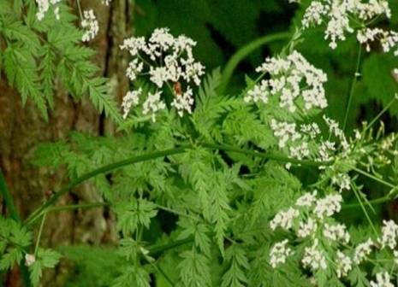
Похож на огородные растения - петрушку, укроп и др. Растет на влажных местах, вдоль рек и озер, в кустарниках. Все части растения ядовиты. Отравление наступает чаще, если поесть корневище. Отличительным свойством этого растения является приятный запах, который выделяется при растирании любой его части, наличие толстого корневища. Признаки отравления наступают очень быстро, в зависимости от количества съеденного растения. Это боли в животе, головная боль, головокружение, слабость, тошнота, рвота, бледность, затрудненное дыхание.
Дурман обыкновенный.
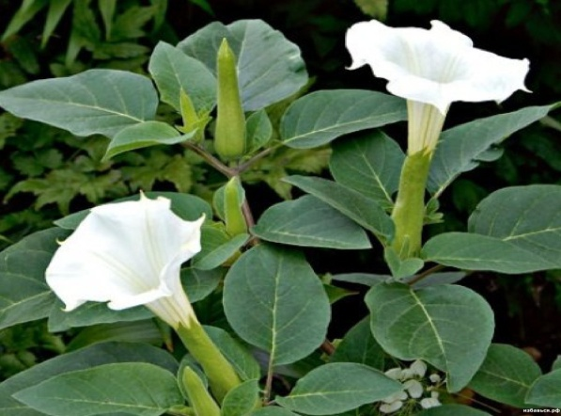
Дурман привлекателен для ребенка своими семенами. Это однолетнее растение семейств пасленовых, может достигать в высоту 1 м. Неприятно пахнет. Цветки у ядовитого растения белые, характерной вытянутой формы. Плод – коробочка яйцевидной формы, покрытая толстыми, твердыми шипами. Симптомы отравления дурманом расширение зрачков с потерей реакции на свет, сухость слизистых. Чем сильнее ребенок разжевывал растение, тем сильнее покраснение слизистых рта и зева.
Лютик едкий.
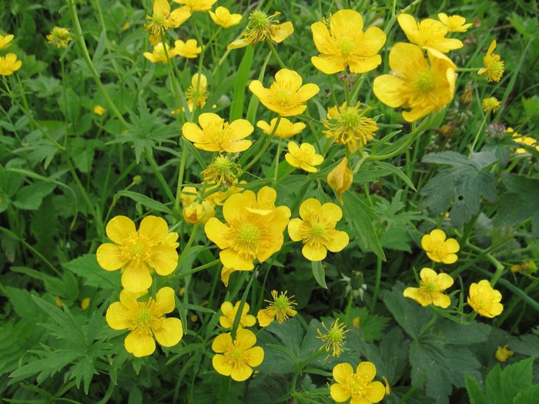
Содержит ядовитое вещество, вызывающее сильное раздражающее действие на кожу и слизистые. При соприкосновении вызывает воспаление кожи с образованием пузырей. При попадании сока растения на кожу могут возникнуть язвы.
Белена черная.
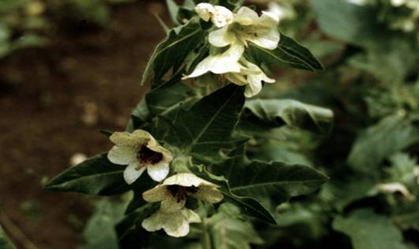
Стебель толстый, ветвистый, высотой до 80 см. Листья крупные, зубчатые, сверху темно-зеленые, снизу серовато-зеленые. Растение покрыто тонкими клейкими волосками, издающими неприятный запах. Цветки состоят из пяти лепестков грязно-желтого цвета с фиолетовыми жилками. Отравление может вызвать амнезию, оказать снотворное действие, уменьшить двигательную активность.

При отравлении любыми ядовитыми растениями наблюдается скрытый период. Длительность его может сильно колебаться (от нескольких минут до суток) в зависимости от вида опасного химического вещества.
Отравление ядовитыми растениями может быть разной тяжести, это зависит от агрессивности яда, его количества, приходящегося на единицу веса тела ребенка.

Что делать, если ребенок съел ядовитое растение?

1-й шаг. Если у вас есть подозрения или же вы обнаружили его в руках или карманах ядовитое растение, сохраняйте спокойствие, чтобы не волновать ребенка.
2-й шаг. Выясните у него, что произошло и когда.
3-й шаг. Загляните ему в рот, чтобы выяснить, что он жевал. Удалите остатки растения изо рта. Попытайтесь определить количество съеденного ядовитого растения.
4-й шаг. Обратитесь в «Скорую помощь» или вызовите врача. Ребенок должен оставаться рядом с вами, когда вы пойдете к телефону. Выполняйте все рекомендации доктора. Помните, что скрытый период отравления может длится целые сутки. Появились возбуждение, вялость, шаткость походки, рвота, изменение окраски кожи, утрата сознания, необходимо срочно обратиться за помощью.
5-й шаг. Если ребенок съел ядовитое растение промойте ему желудок. Дайте выпить воды (из расчета – не менее полстакана на каждый год жизни). Аккуратно надавливая пальцем или черенком ложки на корень языка, вызовите у него рвоту.
Промывание повторить два-три раза.

Внимание!

При развитии судорог в рот пострадавшего следует вставить черенок ложки, обернутой бинтом или чистым, проглаженным носовым платком.

При отсутствии у ребенка признаков жизнедеятельности, необходимо начинать делать непрямой массаж сердца и искусственное дыхание.

Что делать, если ребенок коснулся ядовитого растения?
- при ожогах эфирными маслами борщевика, лютика, чистотела необходимо смыть опасное вещество водой с пораженных участков тела;
- вытереть полотенцем;
- сбрызнуть их противоожоговыми аэрозолями и наложить стерильную марлевую салфетку или чистый, проглаженный носовой платок;
- для лечения ожога обратиться к врачу.

Как оградить ребенка от ядовитых растений.
- Необходимо самим знать ядовитые растения, особенно те, которые растут на вашем участке или неподалеку.
- Надо убрать все опасные растения с участков, как бы красивы они ни были.
- Надо рассказывать, давать рассмотреть ребенку картинки с изображением ядовитых растениях, а гуляя на природе, можно вместе поискать эти растения и напомнить ему, чем они опасны.
- Не забывайте напоминать детям, что не все можно брать в рот и есть все подряд, что попадается на глаза.

Здоровья вам, и удачи!

